關於我
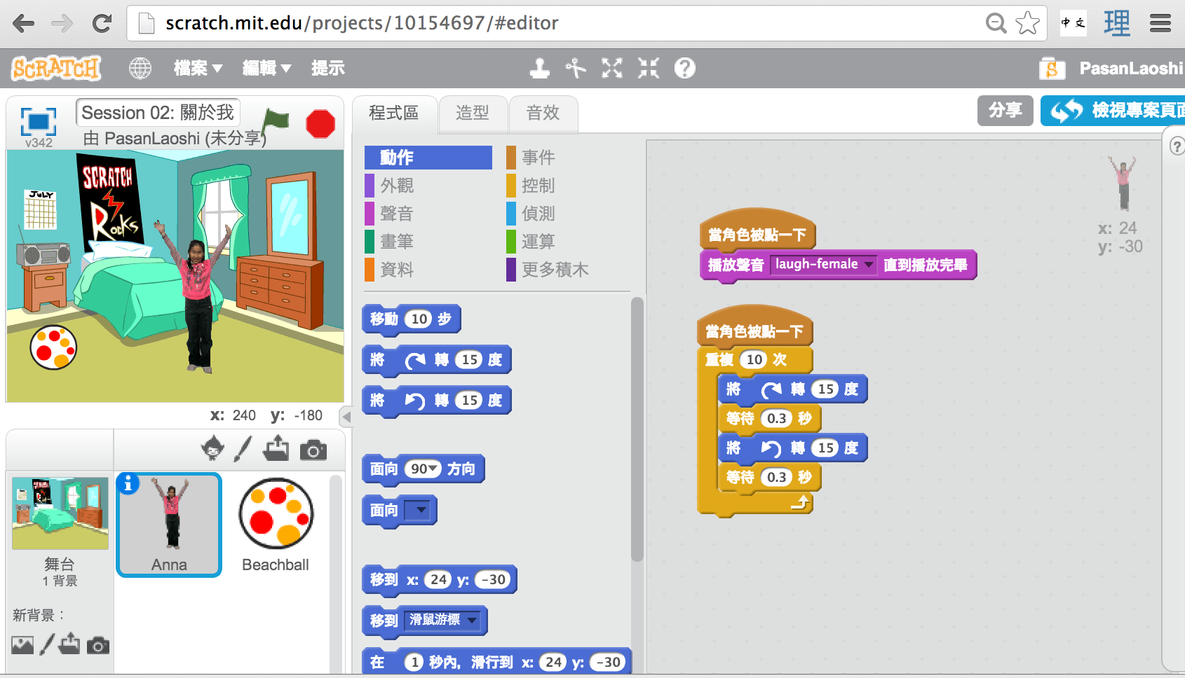

怎麼把有趣的圖片和聲音結合成一個關於你的互動式拼貼畫呢?

一步一步的...

1. 增加角色

取得神祕角色
選擇已下載的或文件庫中的角色
open een bestaande sprite
繪製自己的角色
teken je eigen sprite

2. 使角色產生互動功能
藉由增加使角色對滑鼠和鍵盤控制產生反應的指令，讓你的角色產生互動功能
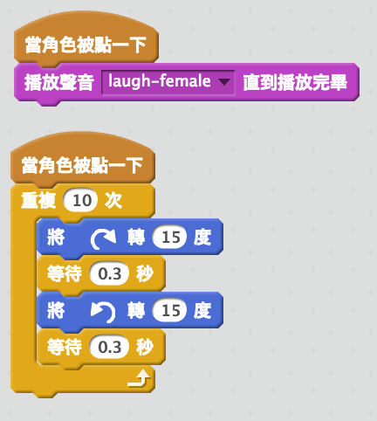

3. 重做!

試著使用這些程式方塊

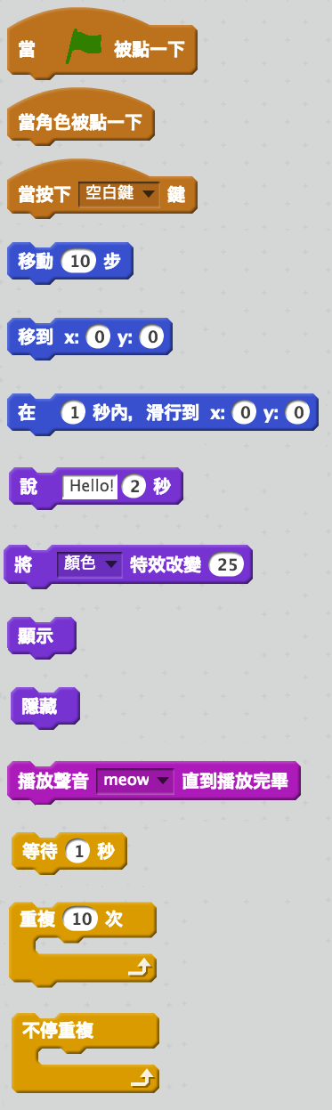

舞會
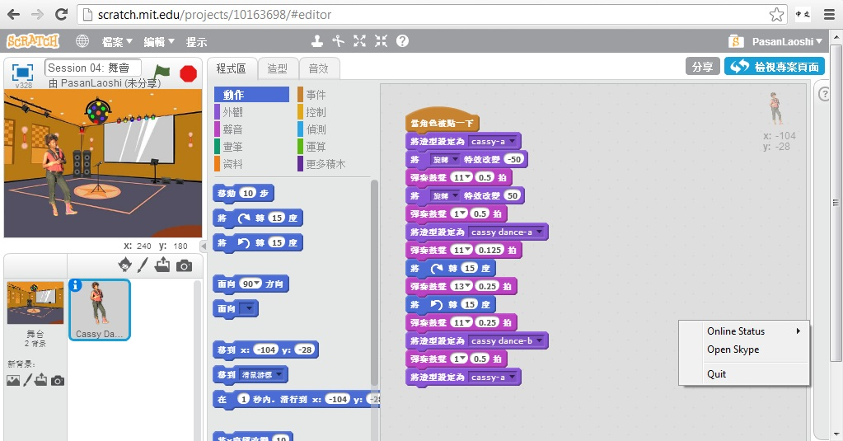

創造你自己的互動舞會.加入已著裝的角色和吸引人的節拍.

一步一步的...

1. 增加角色

取得神祕角色
選擇已下載的或文件庫中的角色
open een bestaande sprite
繪製自己的角色

2. 使角色產生互動功能

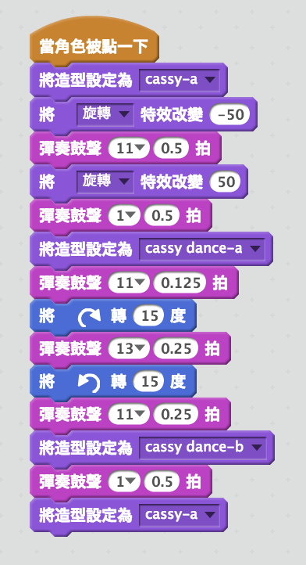
把方塊連接在一起, 讓你的角色跳舞藉由增加使角色對滑鼠和鍵盤控制產生反應的指令，讓你的角色產生互動功能.

3. 重做!

試著使用這些程式方塊

藝術

這裡有些方塊可用於藝術主題的方案。

等待
輸入暫停秒數

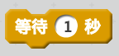

說/想
在角色上方顯示談話或想法框

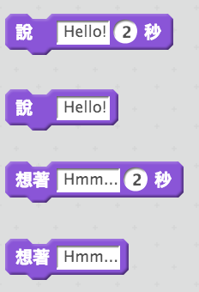
聲音
播放已錄製或合成的音效

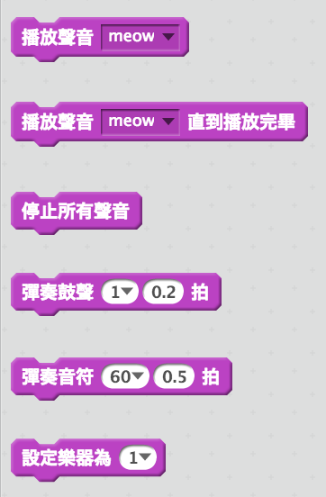

能見度
使角色出現或消失

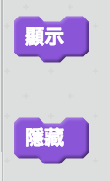

循環
重複執行方塊
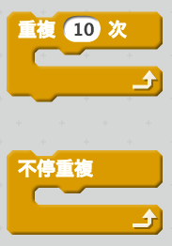

畫筆
在舞台上繪製線條和角色的圖章
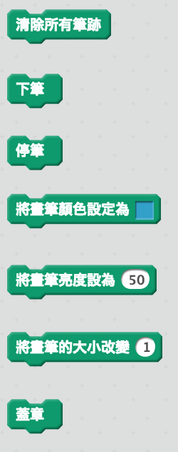
隨機
在特定範圍內取得電腦隨機產生的數字

快速鍵
使角色對不同的按鍵產生反應

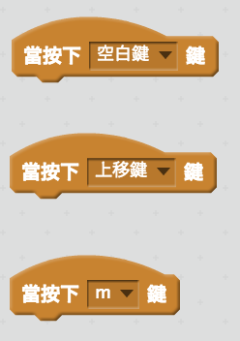
正方形與圓形

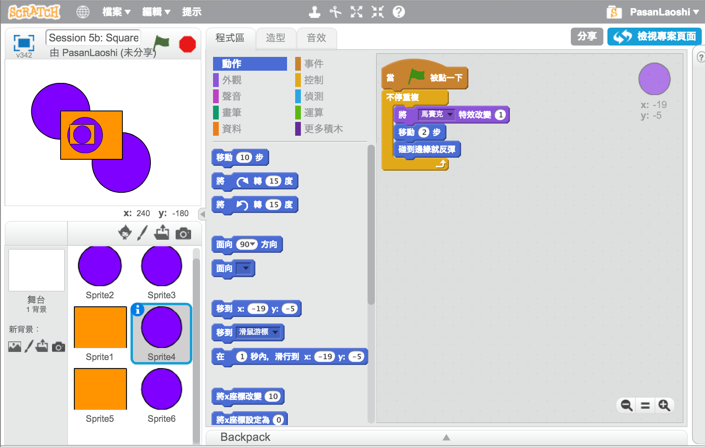

如何創造一個包含橘色正方形和紫色圓形的方案？

使用繪畫編輯來設計一個整合橘色正方形和一個紫色圓形的角色。

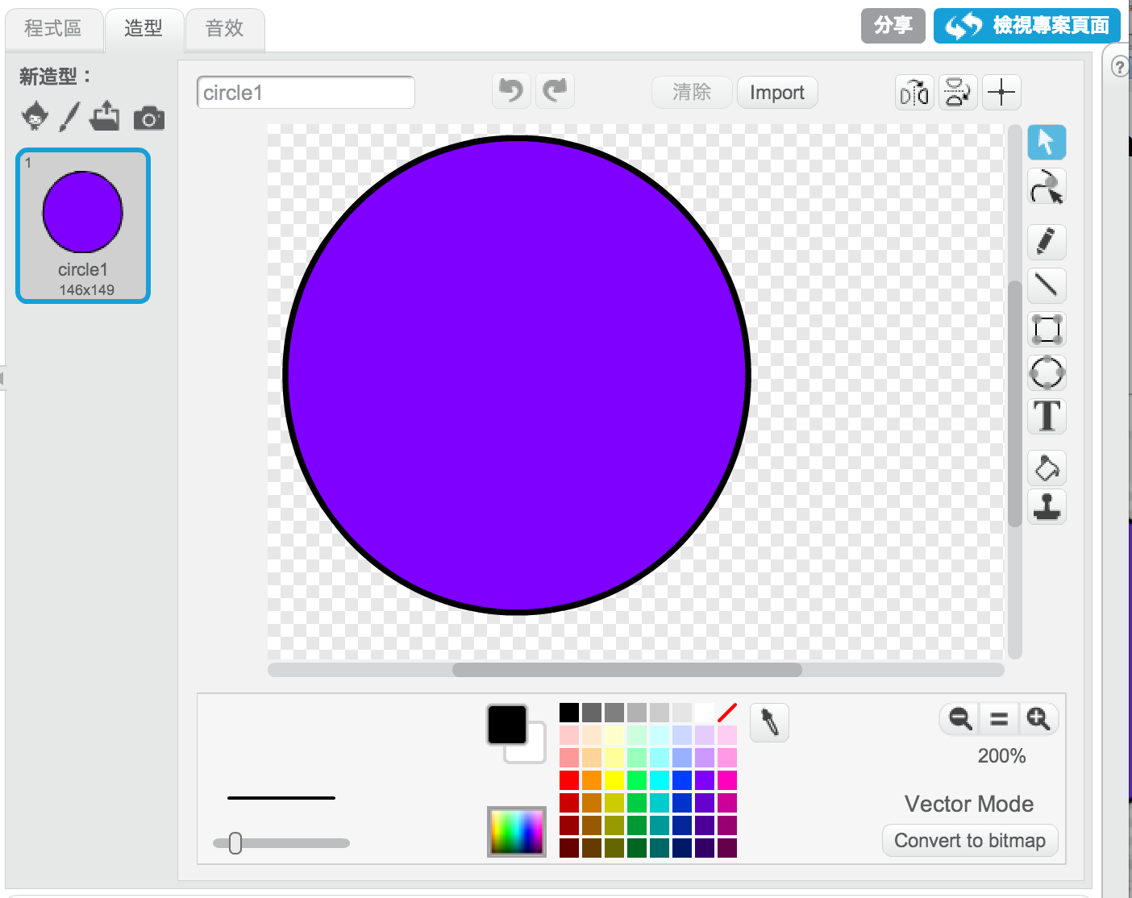

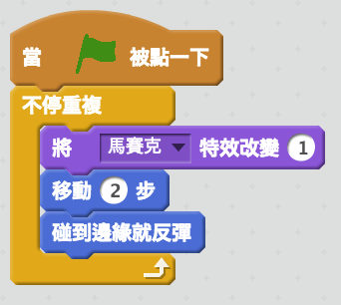

使用不同程式方塊來實驗不同的動作和外觀，賦予你的角色生命力。

成立一個樂團

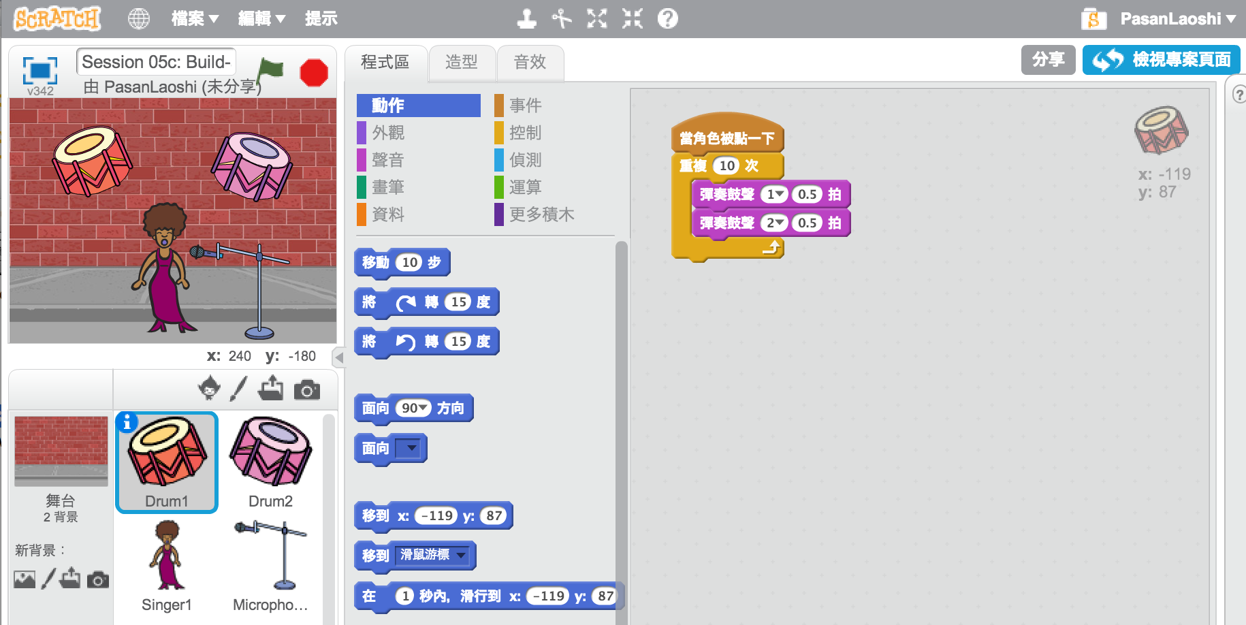

分配給角色不同的聲音以製作互動性的樂器，創造你自己的音樂團體。

使用方塊重複播放聲音。

實驗不同的音樂和節拍，或輸入你自己的音效。

no scripts

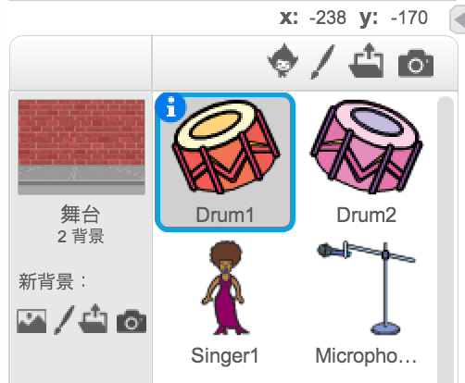

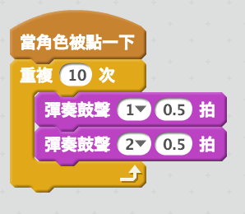

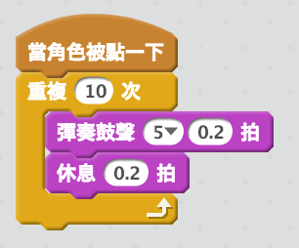

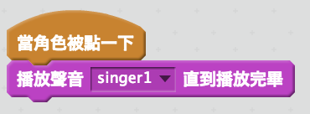

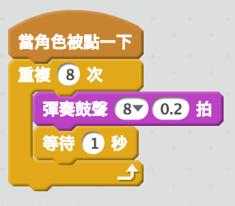

自動繪圖

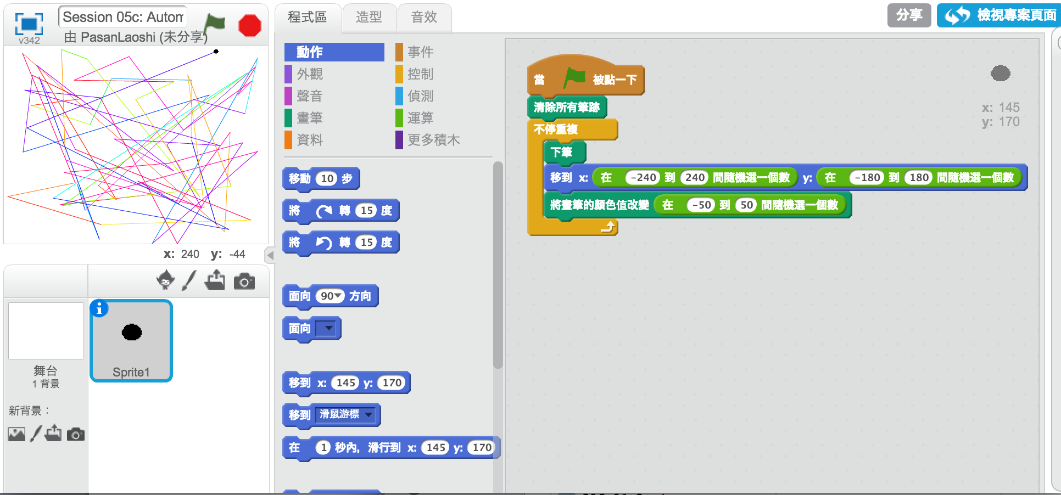

建立一個可自行繪圖的專案。

建立一個小點狀的角色。

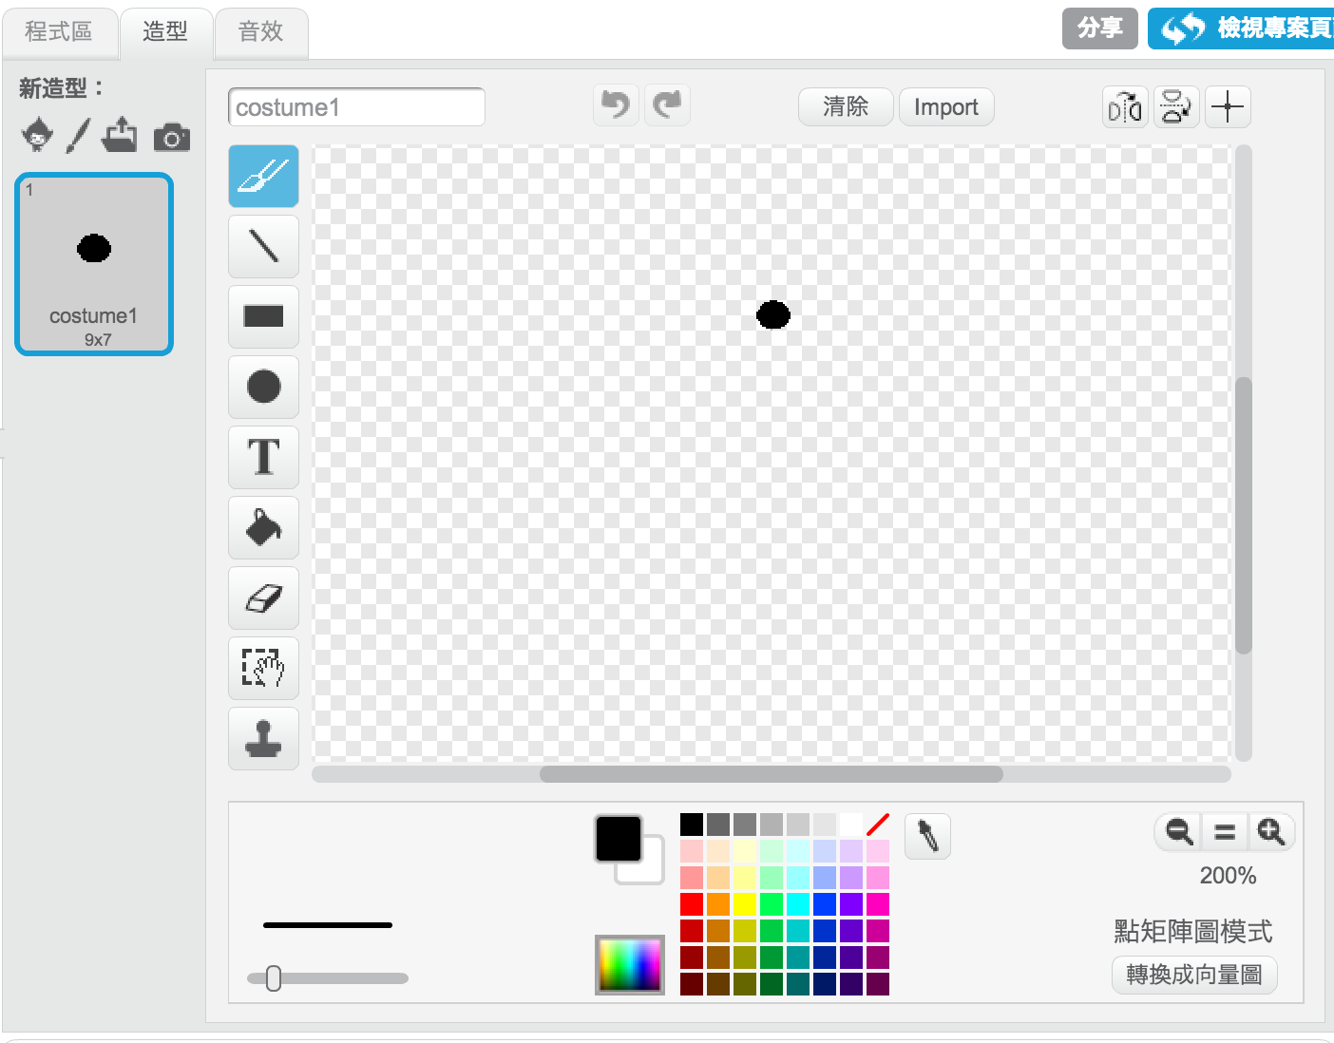

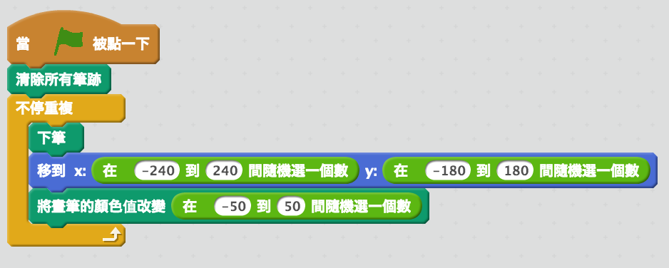

故事
這些方塊可被使用於故事主題的專案：

等待
輸入暫停秒數。

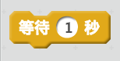

說/想
在角色上方顯示談話或想法框。
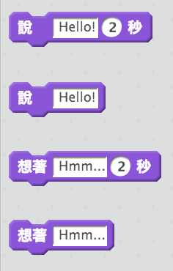
聲音
播放已錄製的音效。

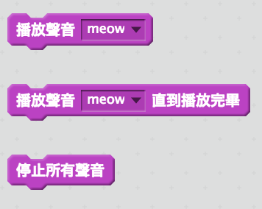

能見度
使角色出現或
消失。

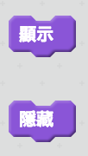

服裝
改變角色的造型。

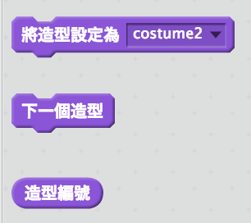

詢問
在專案中使用輸入功能。

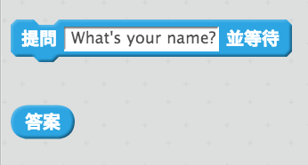

串連
測試、使用和改變單字
與句子。

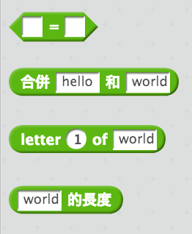

動作協調
角色本身和角色之間動作的
同步。

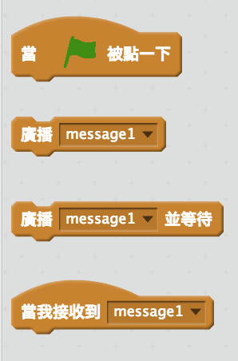

對話

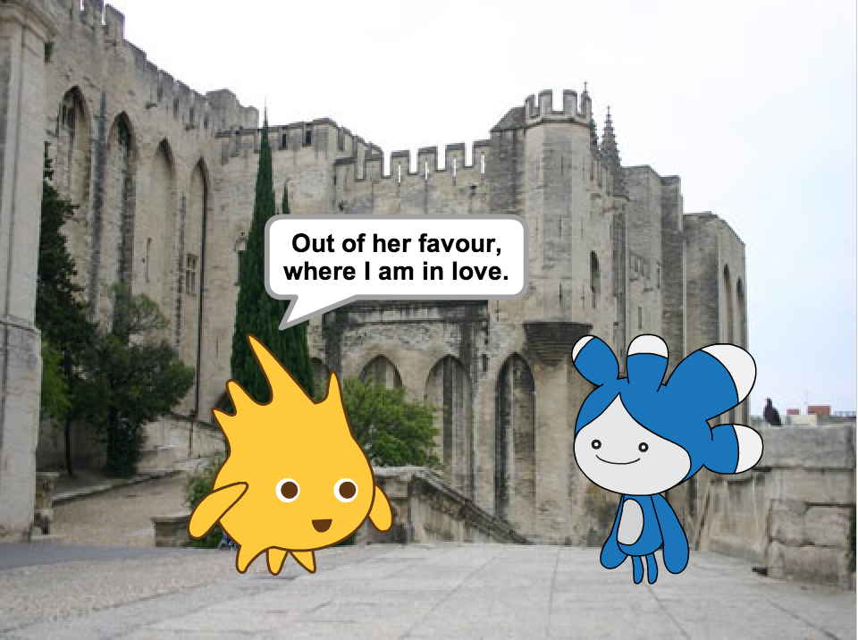

使兩個角色產生對話。使用說和等待兩個方塊調整對話方式。
無腳本
加入背景
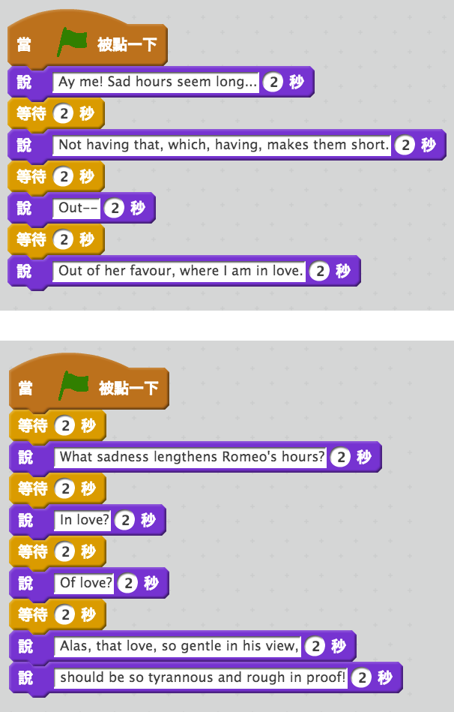
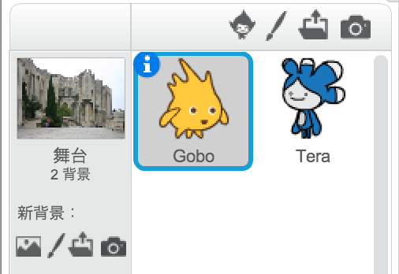
一組腳本
一組腳本
場景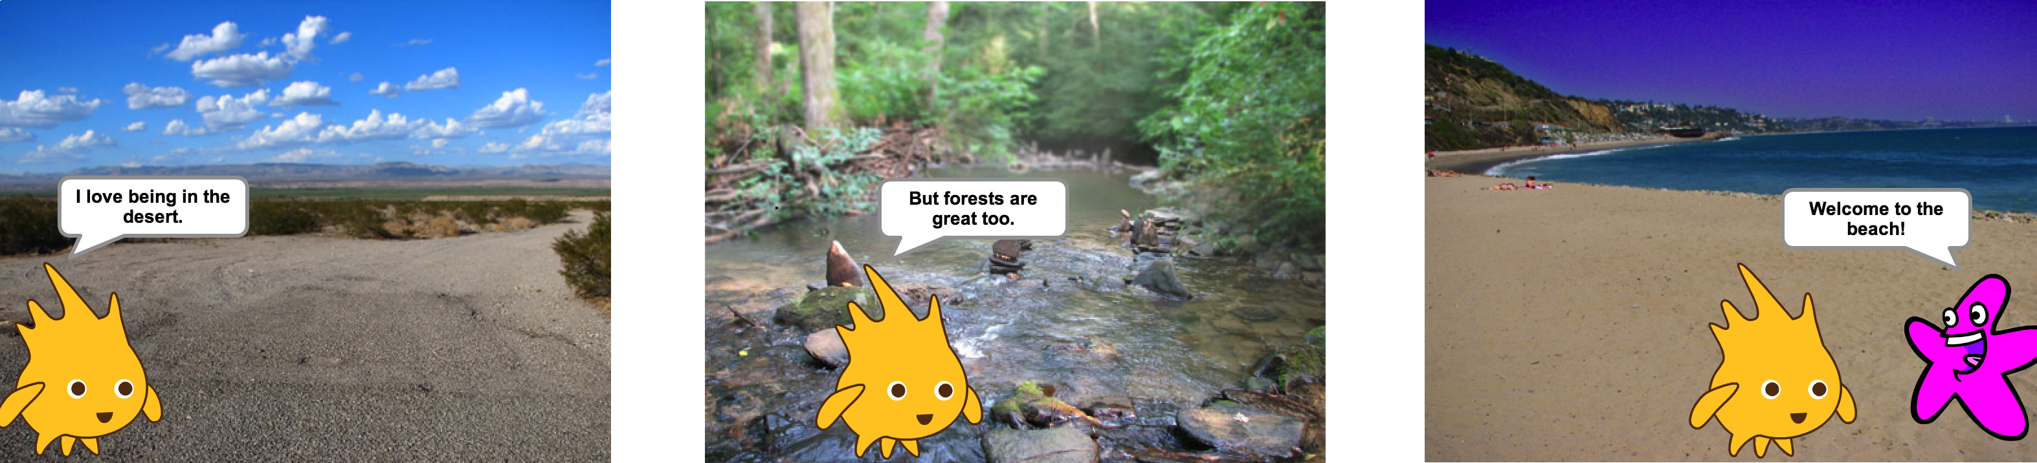

使用廣播和當接收到兩個
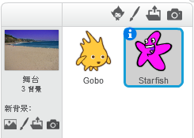
方塊創造多樣化的場景故事。
四組腳本
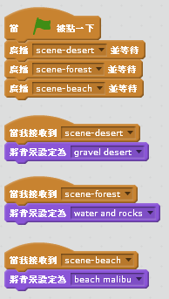
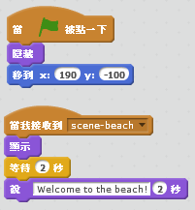
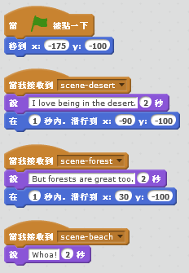
四組腳本
兩組腳本
幻燈片

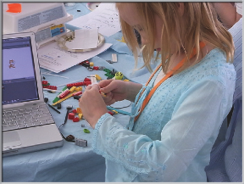

創造屬於你自己的幻燈片，由一套背景圖片伴隨聲音旁白而組成。
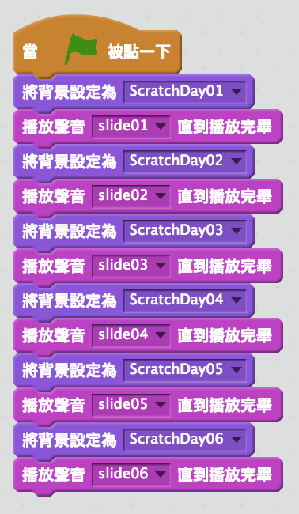
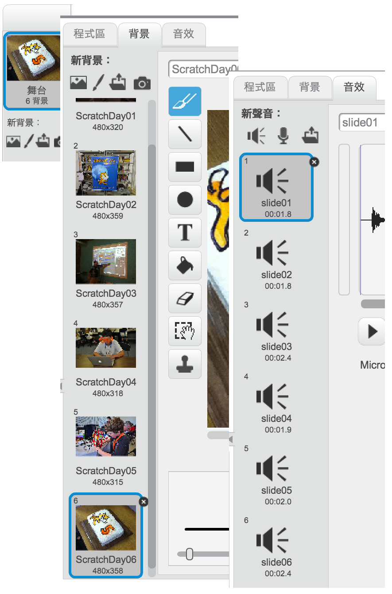
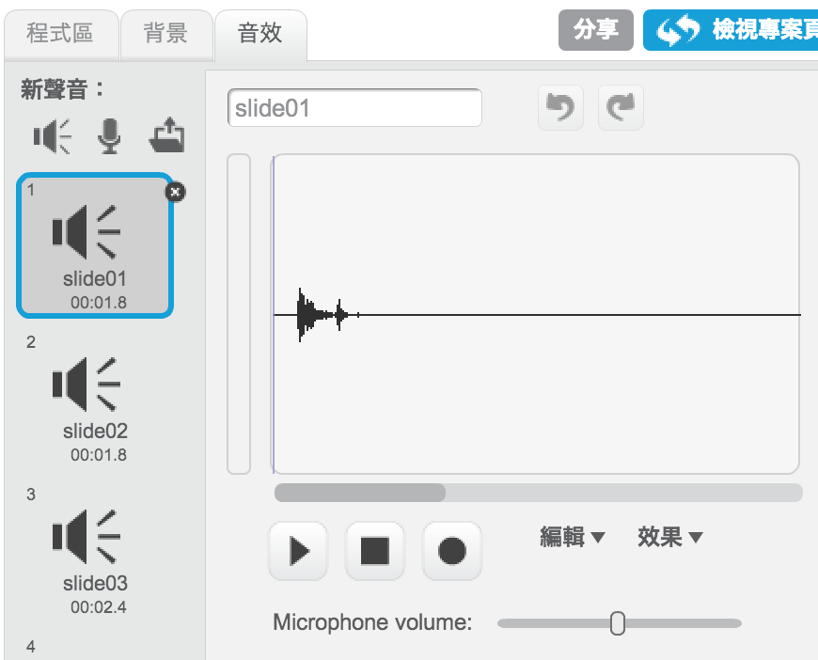
一組腳本
六張背景圖片
六種已錄製的聲音
neem je uitleg in Scratch op met de geluidsrecorder
問題一
Farooq 想按空白鍵使他的貓旋轉。但是貓一動也不動！哪裡出問題了呢？

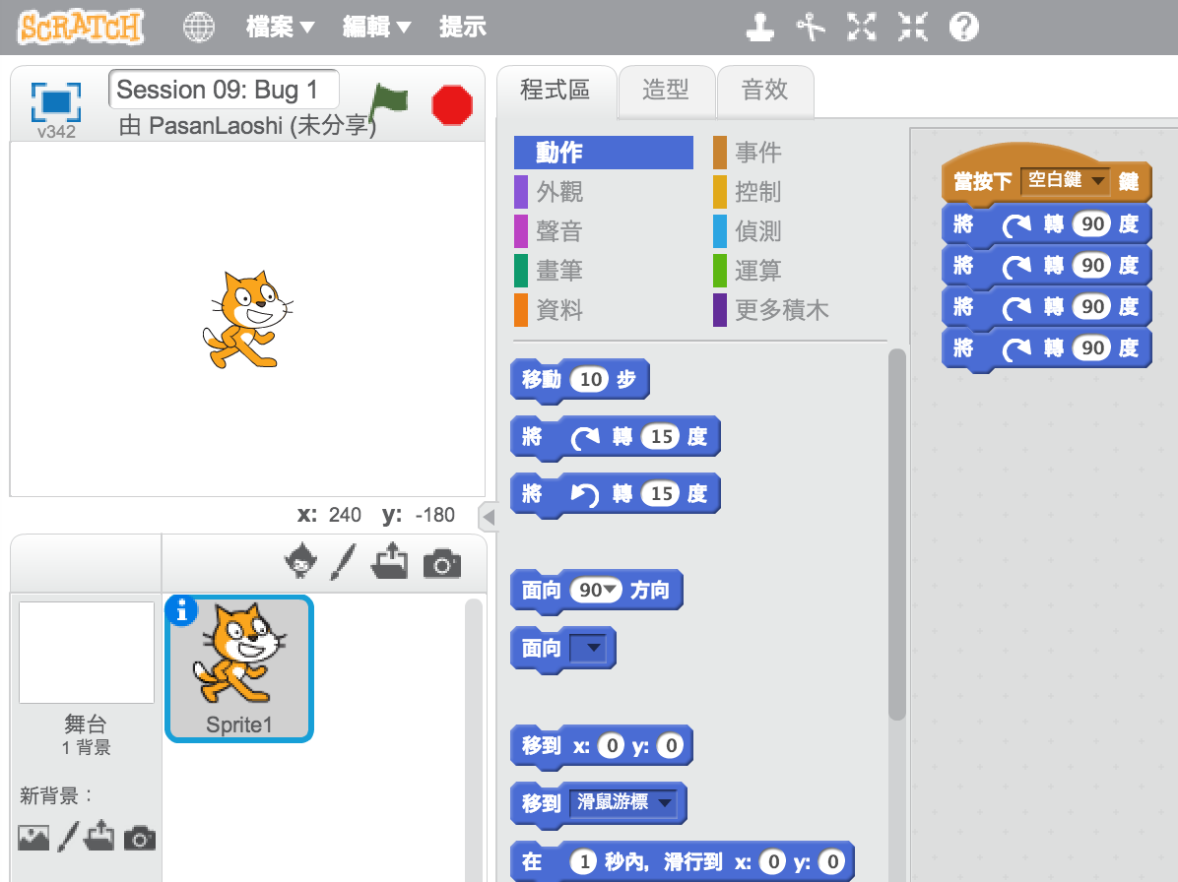

問題二
Michelle 想要讓貓從舞台的中央開始，然後走過舞台上並變大。她第一次按綠色旗子時，成功了。但是第二次卻失敗了。發生什麼事了呢？

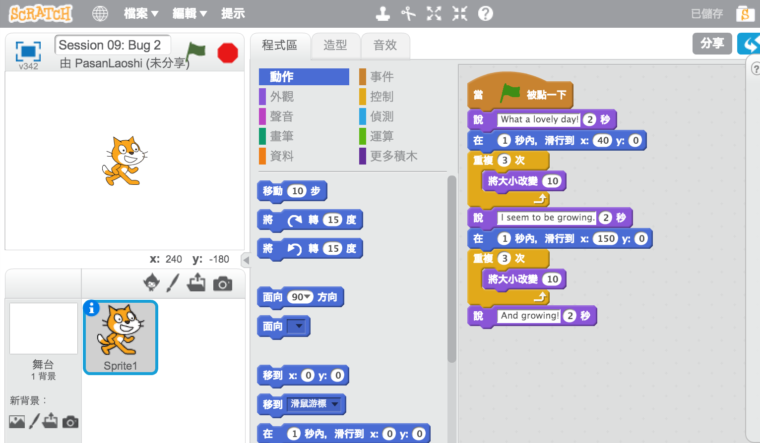

問題三
Alex想要他的貓隨音樂起舞，但是這隻貓卻在音樂播放完畢後才開始跳舞！哪裡出問題了呢？

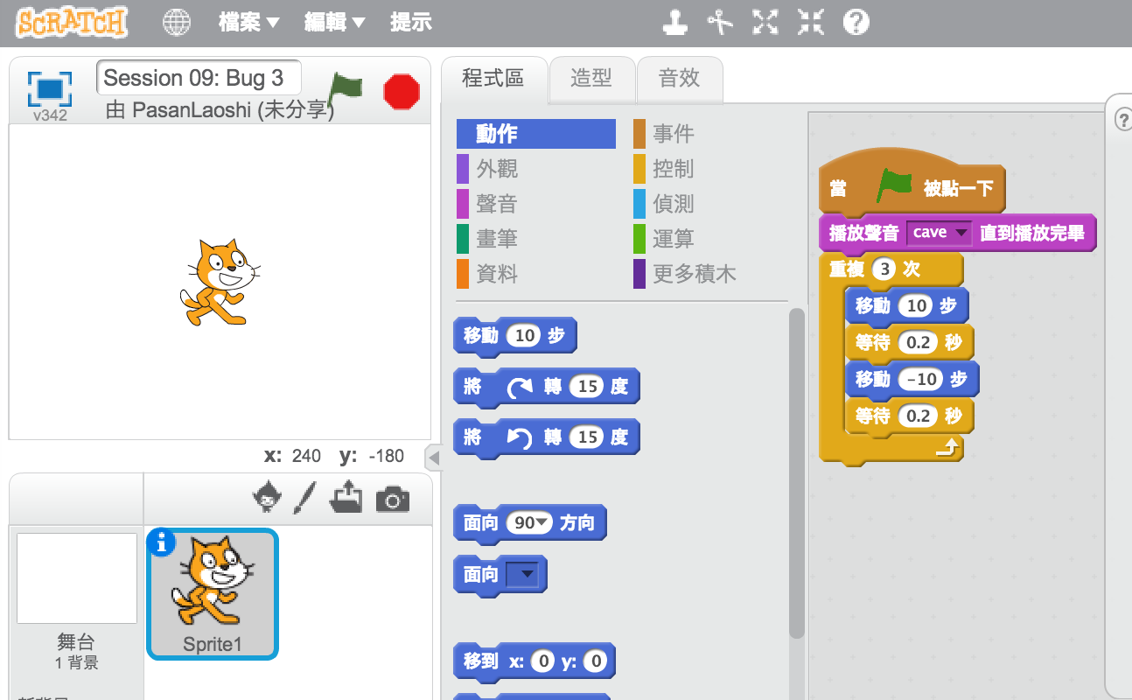

問題四
Praneetha 想要用鍵盤控制這隻貓的X座標：按右鍵使貓往右移動，左鍵往左移動。她也想要這隻貓說出牠是在X座標上的右邊或左邊。現在，這隻貓會移動，但卻無法說出自己的位置！哪裡出錯了呢？

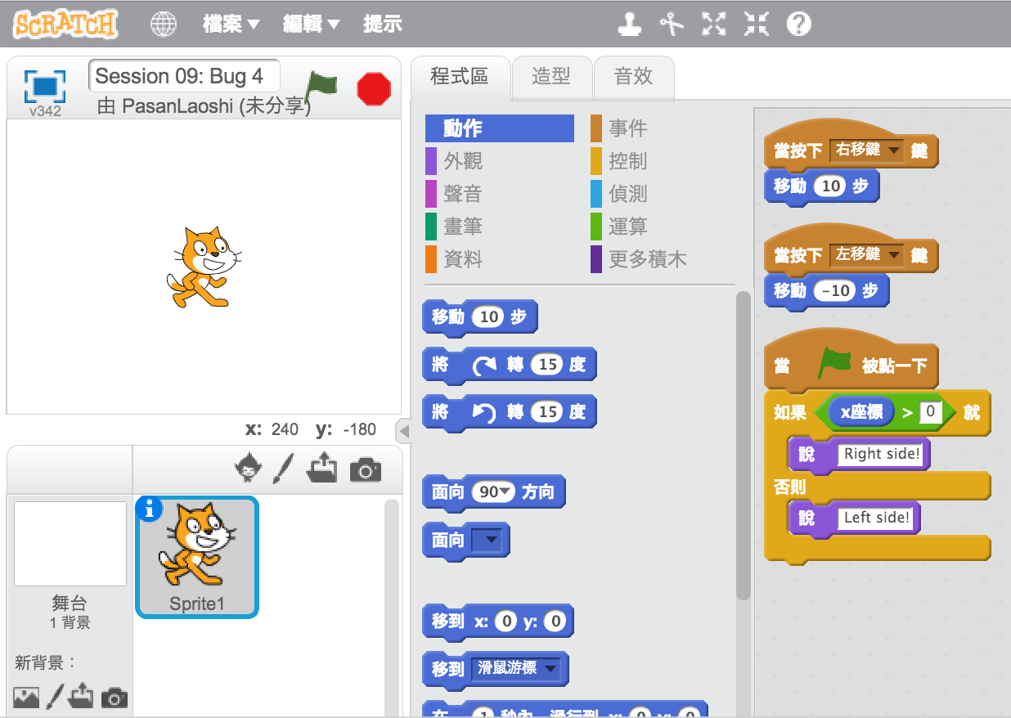

問題五
Nobuyuki想要他的貓上下跳動，然後移動至螢幕的另一方。但這隻貓卻邊跳躍邊移動至螢幕的另一方。發生什麼事了呢？

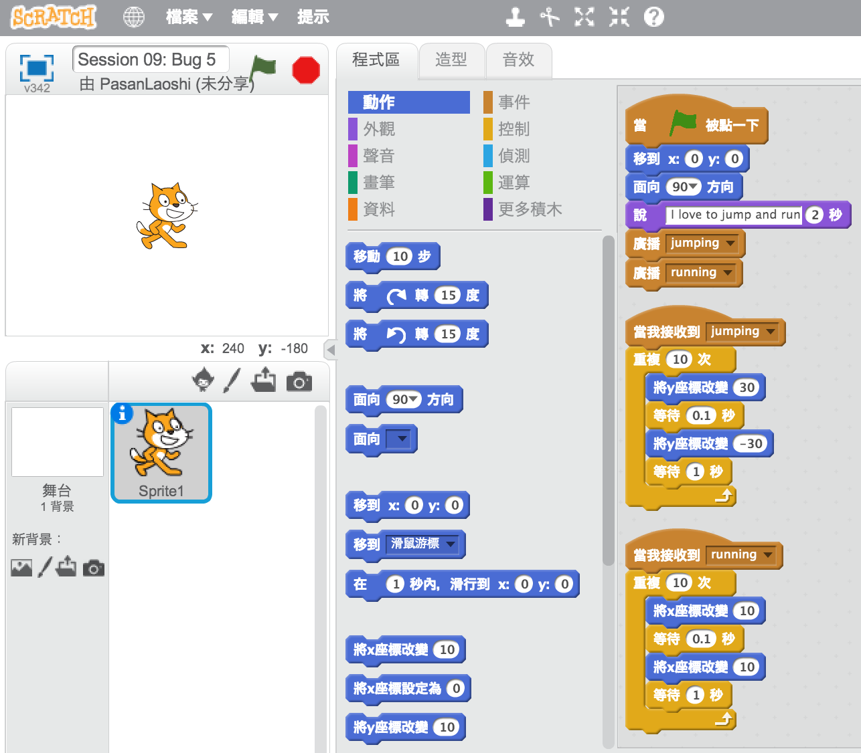

問題六
設計屬於你自己的Scratch程式謎題，來練習修正錯誤。
迷宮

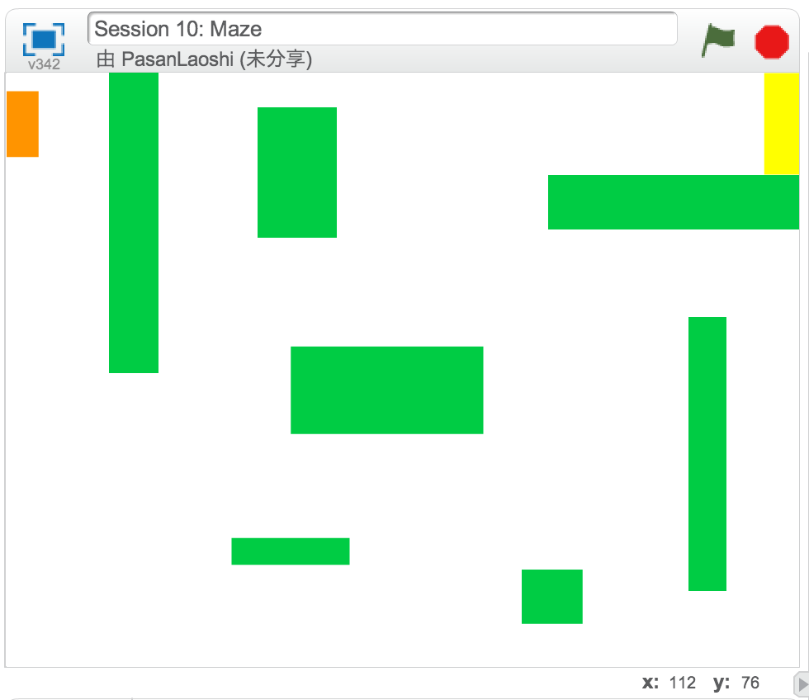

創造一個遊戲，在此遊戲中，你必須讓你的角色完全不能接觸到牆，並從頭到尾走完迷宮。

總共七組腳本

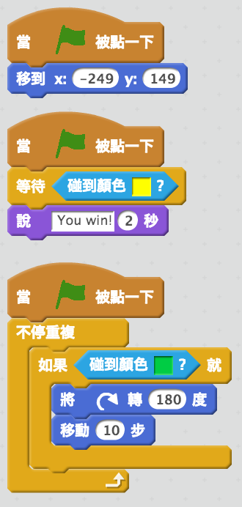
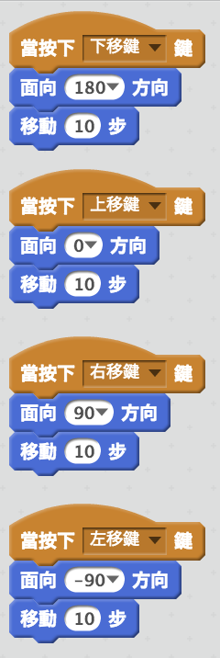
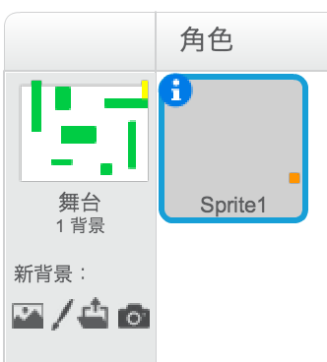
當角色到達黃色終點時，
玩家獲勝

無腳本，畫出一個類似迷宮的背景和有顏色的牆，還有一個和牆不同顏色的終點

使角色彈離綠牆

移動角色
遊戲
這裡有些可以用於遊戲中的方塊。

觸碰
看兩個角色是否產生觸碰或某個角色是否觸碰到顏色
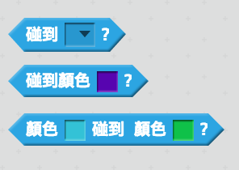

能見度
使一個角色出現或消失S

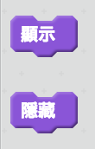

隨機
在某特定範圍內，獲得一個由電腦隨機選擇的數字
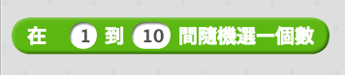

計時
用電腦幫你計算時間

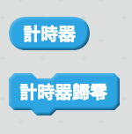

串連
測試、使用和改變單字和句子

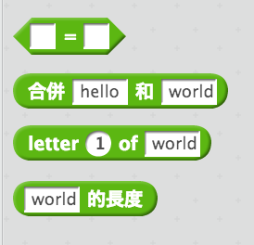

變數
儲存一個數字或是串連在一個方塊裡，以便之後使用
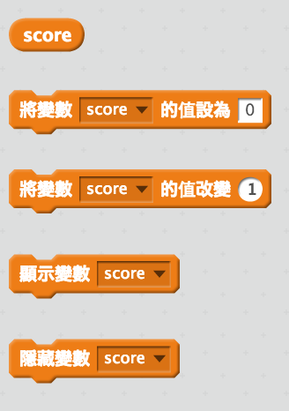

比較
比較價值來幫你在遊戲中做決定

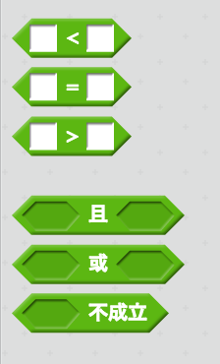

按鍵
使角色對不同按鍵產生回應

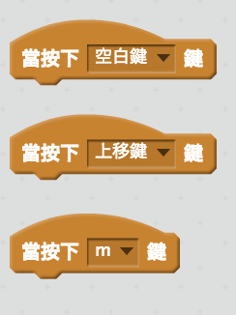

碰撞

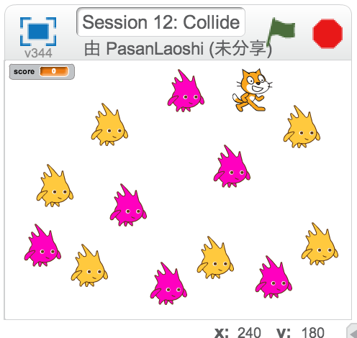

幫助這隻貓引導一群圓球。收集黃色的圓球可以得分，閃避粉紅色的圓球可以避免失分。

無腳本

重設貓的位置和分數

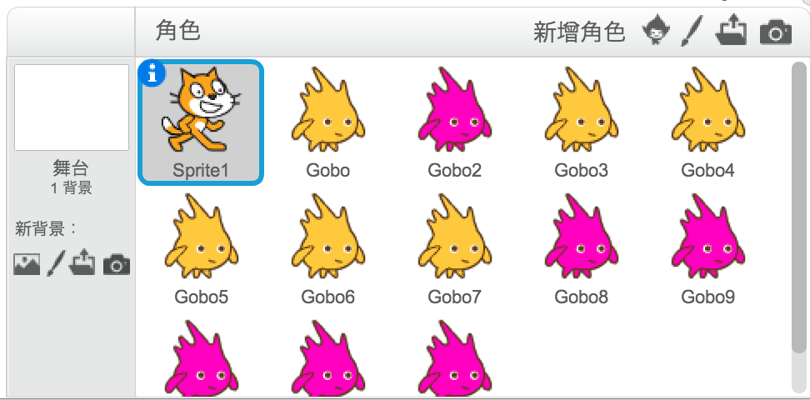

當貓和黃色的圓球碰撞時，該圓球會消失，而分數加十分

當貓和粉紅色的圓球碰撞時，該圓球會消失，而分數扣十分
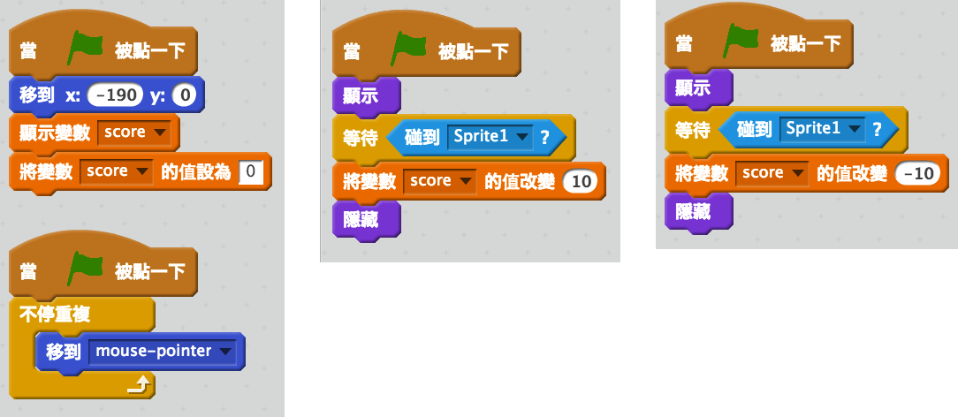

貓之即興創作

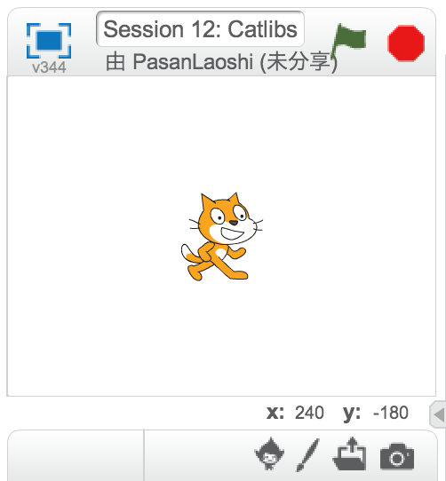

藉由蒐集使用者的輸入內容來創造一個獨特的「瘋狂即興創作」故事。
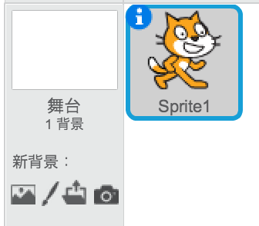

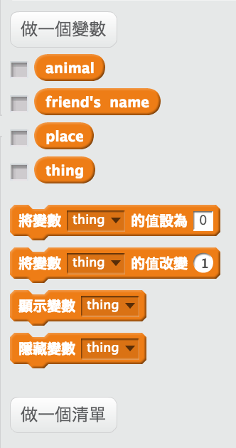
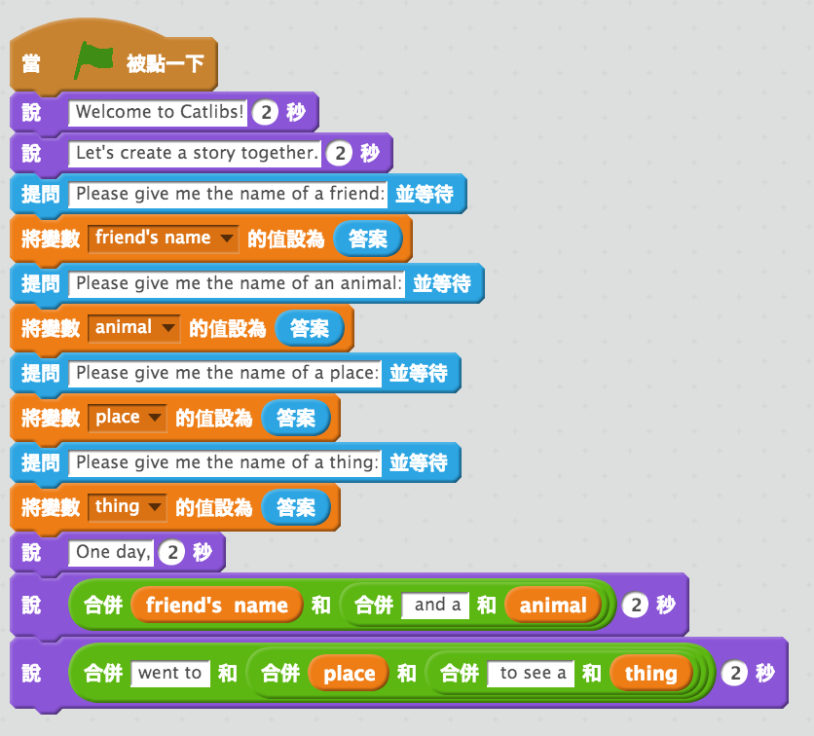
一組腳本
四項變量
無腳本
滾動

建立地基來執行滾邊遊戲。
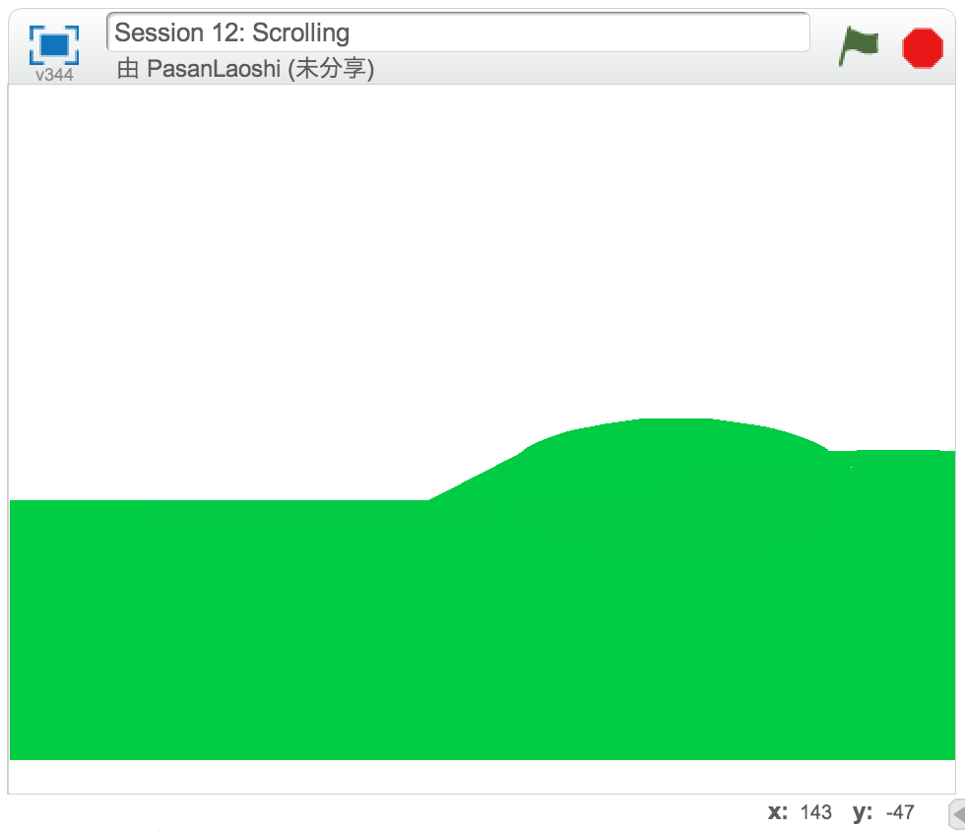
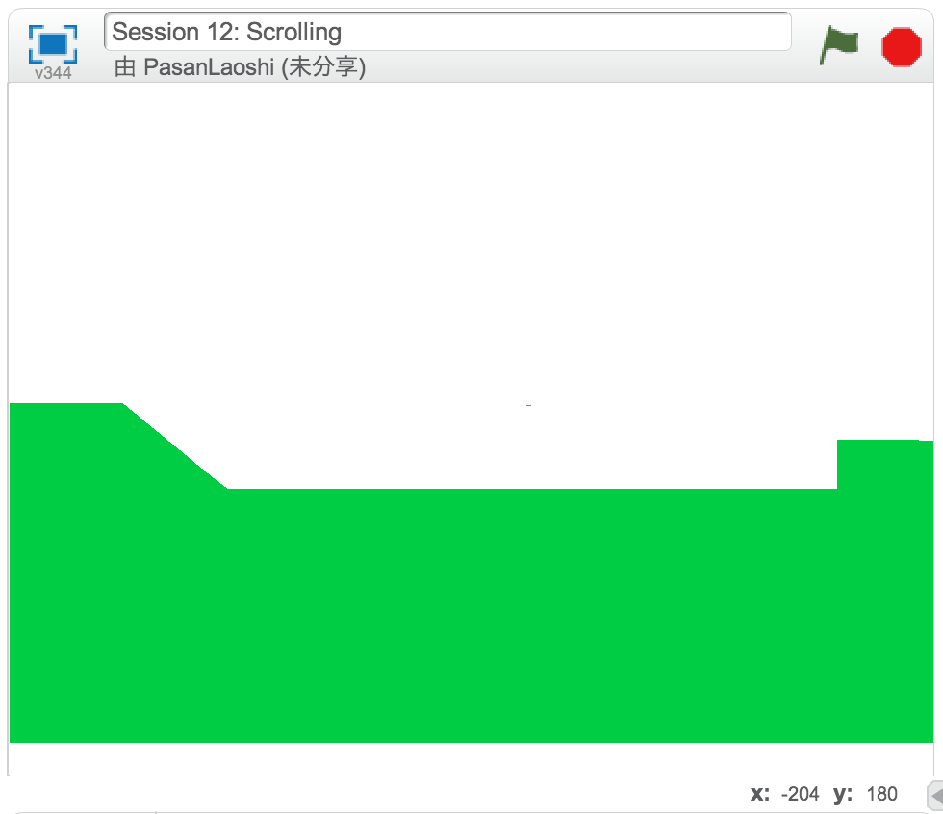
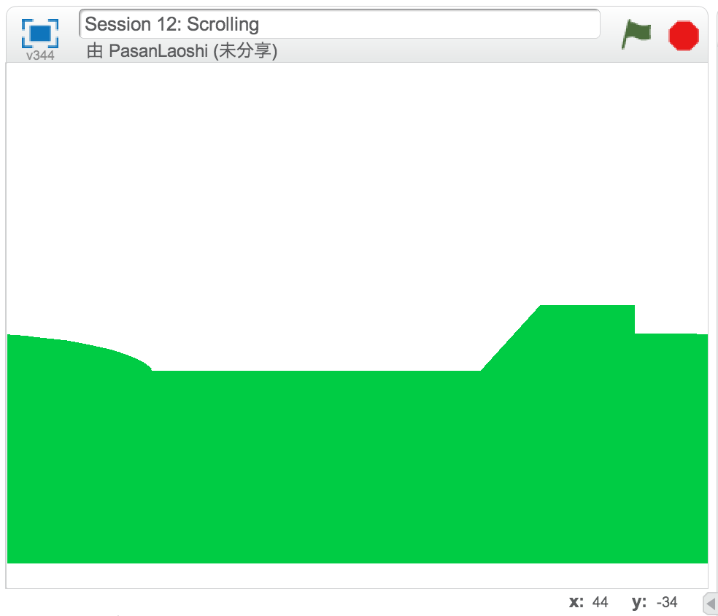

一組腳本

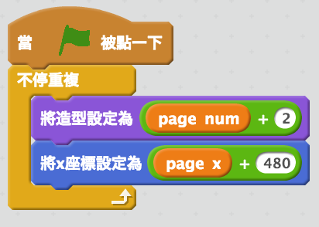
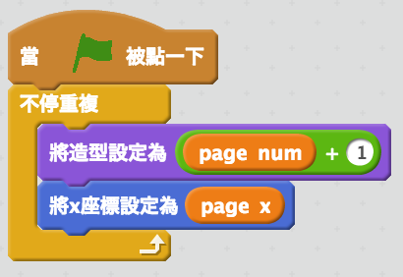
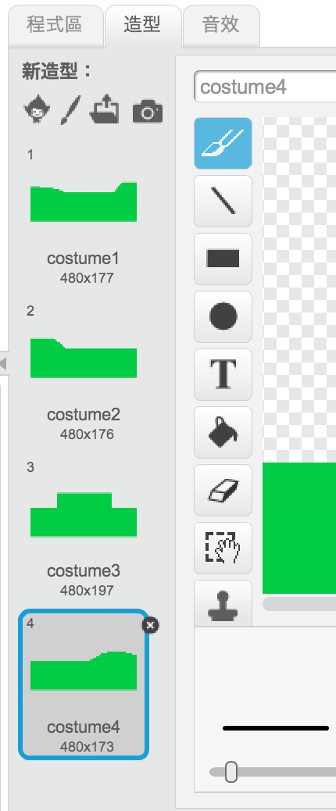
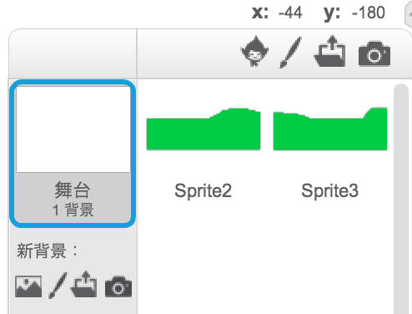
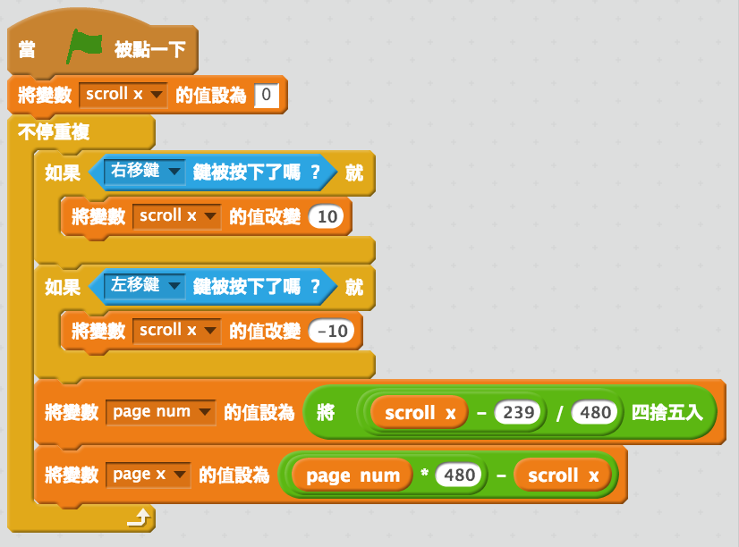
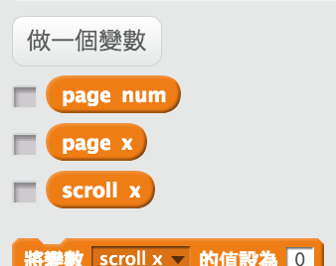
三項變數
創造兩個角色
一個為左邊的背景區塊，另一個為右邊的背景區塊

在兩個角色上各加入相同的(兩種或以上)造型

將該腳本加到左邊的角色

將該腳本加到右邊的角色

